Министерство науки и высшего образования Российской Федерации
Федеральное государственное автономное образовательное учреждение
высшего образования
Национальный исследовательский ядерный университет «МИФИ»
Саровский физико-технический институт – филиал НИЯУ МИФИ
Физико-технический факультет
Кафедра философии и истории
XХХI студенческая конференция по гуманитарным и социальным наукам
XIII студенческая онлайн-конференция по истории
«Ядерный университет и духовное наследие Сарова:
Год науки и технологий»
20, 22 апреля 2021 г.

Илон Рив Маск (1971 гр)

Доклад:
Студенты группы АВТ10
Д. Калинин (руководитель), Т. Жигалев, Д. Кошлаков
Преподаватель:
Кандидат исторических наук, доцент
О.В. Савченко

Саров - 2021

Аннотация
В нашем докладе рассмотрена жизнь и деятельность Илона Маска. Были изучены основные проекты и крупнейшие достижения изобретателя. Мы рассмотрели историю, цели создания и значимость для будущего каждого проекта (SpaceX, Tesla, PayPal и другие) в мировой культуре и науке. Мы проанализировали вклад Илона Маска в современную науку, повлиявшую на развитие технологий, техники, альтернативных источников энергии, искусственного интеллекта и изучения космоса.
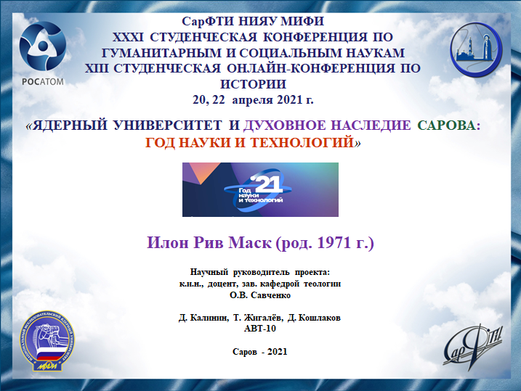
Слайд 1
Добрый день! Мы представляем доклад об изобретателе и инженере Илоне Риве Маске.
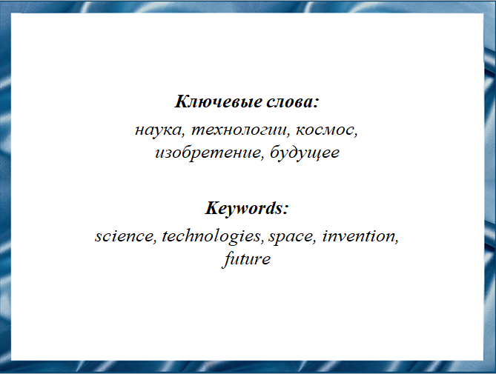
Слайд 2
Важно иметь представления о сегодняшних достижениях науки, причем не только отечественных, но и зарубежных. Илон Маск – современный инженер и изобретатель, основатель компании SpaceX и PayPal.
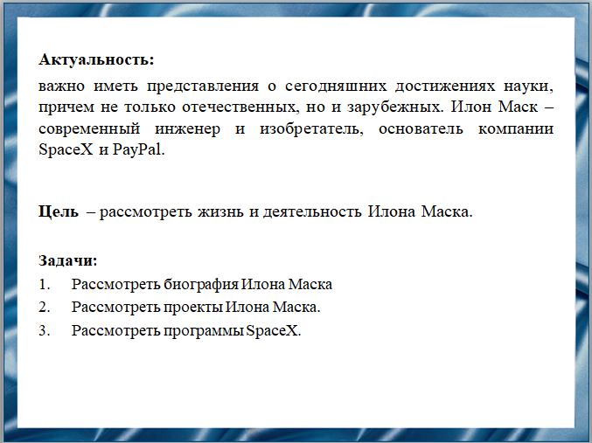
Слайд 3
Целью нашей работы является рассмотреть жизнь и деятельность Илона Маска.

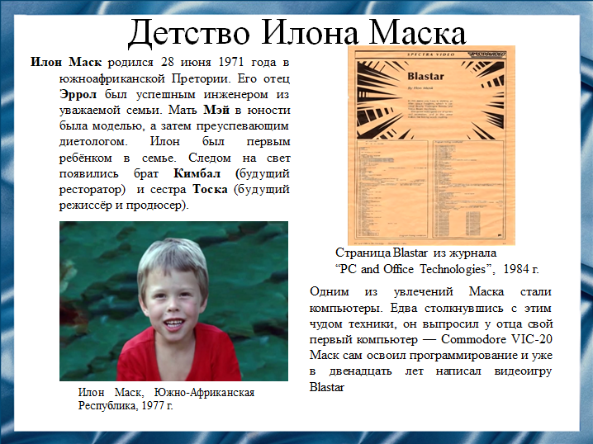
Слайд 4
Илон Маск родился 28 июня 1971 года в Претории (город в Южно-Африканской Республике, административная столица ЮАР). Одним из главных увлечений в детстве Илона Маска стали компьютеры. Едва столкнувшись с этим чудом техники, он выпросил у отца свой первый компьютер — Commodore VIC-20 Маск сам освоил программирование и уже в двенадцать лет написал видеоигру Blastar.
Хоть Эррол и купил сыну компьютер, сам он скептически относился к увлечению Илона, считая компьютеры всего лишь дорогими игрушками. Отсутствие поддержки и перспектив заставили Илона задуматься об эмиграции. Он грезил об Америке, которая казалась ему страной неограниченных возможностей для умных и находчивых. Воспользовавшись тем, что мать была уроженкой Канады, Маск получил канадское гражданство и в семнадцатилетнем возрасте отправился покорять Америку.
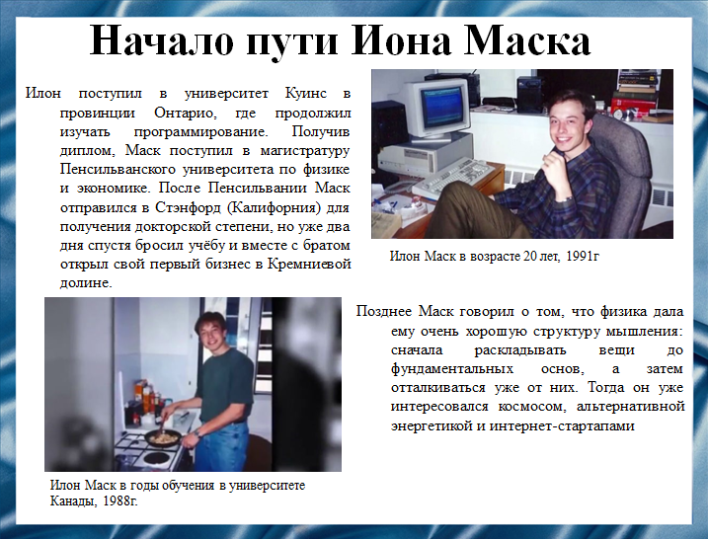
Слайд 5
Поступил в университет Куинс в Кингстоне, где обучался с 1989 по 1991 год. Затем перевёлся в Пенсильванский университет, чтобы изучать бизнес и физику. Получил степени бакалавра экономики и бакалавра физики. В 1995 году поступил в Стэнфордский университет, чтобы получить PhD по прикладной физике и материаловедению. Однако его поступление совпало с интернет-бумом, и он покинул Стэнфорд всего через два дня, чтобы принять в нём участие, основав свою первую компанию, Zip2 Corporation.
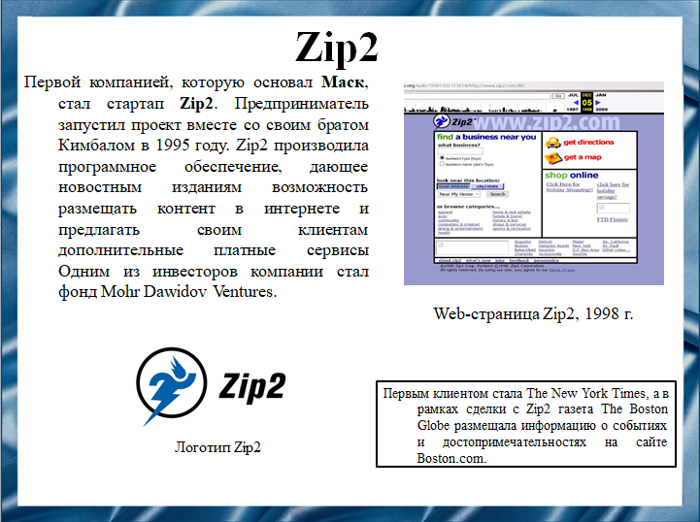
Слайд 6
Zip2 — первая компания, которую организовали совместно братья Илон и Кимбал Маск в 1996 году. Они занимались производством программного обеспечения. Их первым проектом был цифровой аналог «Жёлтых страниц», с помощью которого в любом районе Сан-Франциско можно было найти ближайшую пиццерию. Стартап развивался не так быстро, как хотелось Илону, но трудолюбие позволило вывести его на такой уровень, что им заинтересовались инвесторы. Вскоре фирма Compac приобрела Zip2 за 307 миллионов долларов, 22 миллиона достались лично Илону Маску и он в 27 лет стал миллионером.
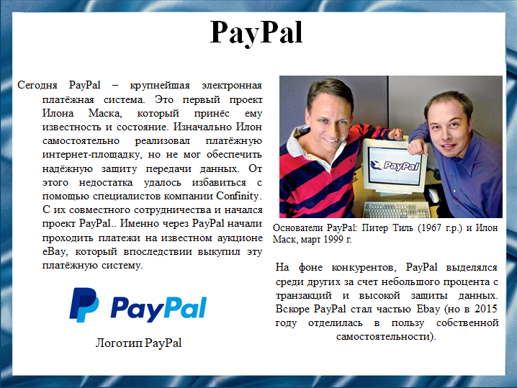
Слайд 7
В 1999 году Compaq Computer купила Zip2 за $307 млн. Компания стала подразделением поисковой системы Altavista, также купленной Compaq, и расширила возможности поисковика в качестве поискового гида. Маск получил $22 млн, часть которых потратил на создание одного из первых онлайн-банков — X.com. Кимбал стал инвестором X.com. В июне 2001 года сервис объединился с платежной системой PayPal.

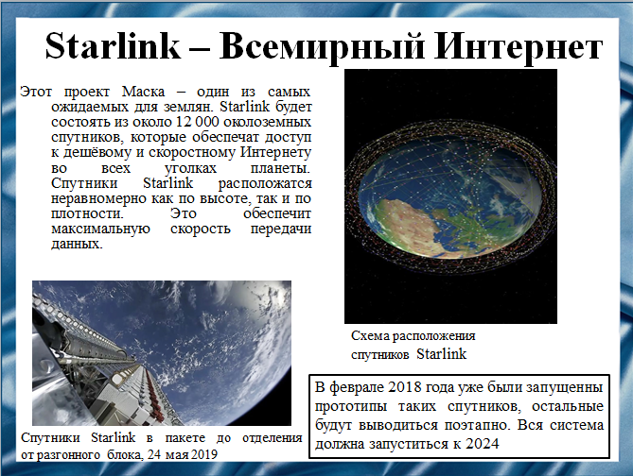
Слайд 8
Разработка проекта началась в 2015 году, тестовые прототипы «TINTIN» были успешно запущены 22 февраля 2018 года. К 2017 году SpaceX представила нормативные документы для запуска в общей сложности почти 12 000 спутников на орбиту Земли к середине 2020-х годов. В мае 2019 была запущена первая группа из 60 спутников-прототипов.
SpaceX планирует предоставить коммерческие услуги доступа в Интернет в северной части США и Канаде в 2020 году, а к 2021 году по всему миру. Общая сумма инвестиций для реализации проекта оценивается в $10 млрд. SpaceX также планирует продавать спутники, использующие эту же систему, для исследовательских и научных целей.
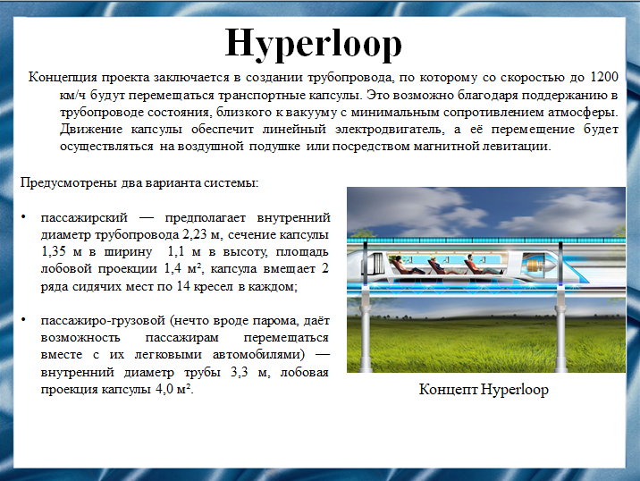
Слайд 9
Концепция проекта заключается в создании трубопровода, по которому со скоростью до 1200 км/ч будут перемещаться транспортные капсулы
Преимущества Hyperloop:
Скорость. Форвакуумная среда и максимально обтекаемая форма капсулы позволит преодолевать большие расстояния в 3-4 раза быстрее современных поездов.
Экологичность. Для питания системы на поверхности трубы разместятся солнечные панели. К тому же во время торможения капсулы также будет вырабатываться энергия, излишки которой можно направлять в общую энергосистему.
Практичность. По задумке Маска будут функционировать тоннели как для пассажиров, так и для автомобилей. Таким образом, можно значительно снизить плотность трафика на автомагистралях и затраты на топливо (хотя ко времени реализации проекта автомобили наверняка перейдут на электричество).
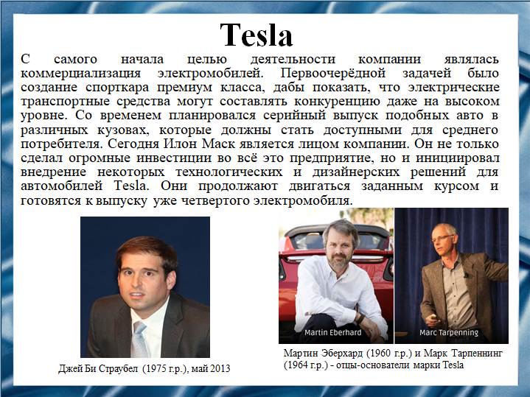
Слайд 10
Компания Tesla (основанная как Tesla Motors) была зарегистрирована 1 июля 2003 года Мартином Эберхардом и Марком Тарпеннингом. Ян Райт был третьим сотрудником Tesla, присоединившимся к ней несколько месяцев спустя. В феврале 2004 года трое основателей привлекли инвестиции в размере 7,5 млн долларов США, при этом Илон Маск внес 6,5 млн долларов. Маск стал председателем совета директоров и назначил Эберхарда генеральным директором.
В 2006 году Маску удалось, проведя несколько раундов финансирования от инвестиционных фондов и известных предпринимателей (включая соучредителей Google), привлечь 100 млн долларов. В результате Tesla начала производство своей первой модели Roadster в 2008 году.
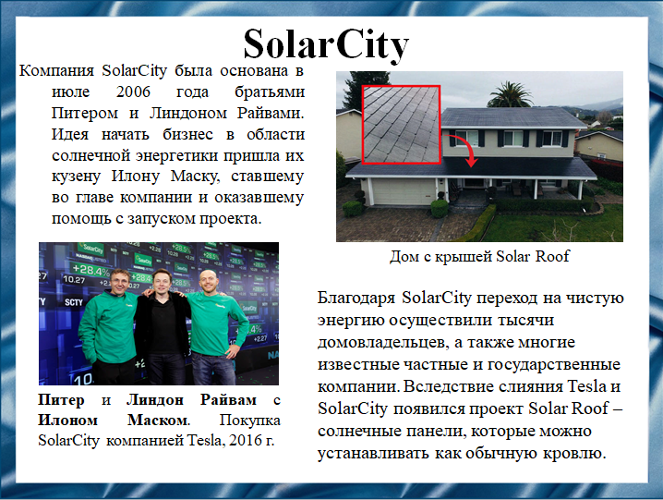
Слайд 11
Компания SolarCity была основана в июле 2006 года братьями Питером и Линдоном Райвами. Идея начать бизнес в области солнечной энергетики пришла их кузену Илону Маску, ставшему во главе компании и оказавшему помощь с запуском проекта.
SolarCity удерживает лидерство в сфере услуг по установке солнечных панелей в Калифорнии с 2007 года — первого полного года работы компании (согласно данным California Solar Initiative), а также стала номером один среди компаний, занимающихся установкой солнечных панелей частным пользователям в США в 2013 году (согласно данным GTM Research). В 2013 году журнал Solar Power World поставил SolarCity на второе место среди всех компаний, занимающихся установкой солнечных панелей в США.
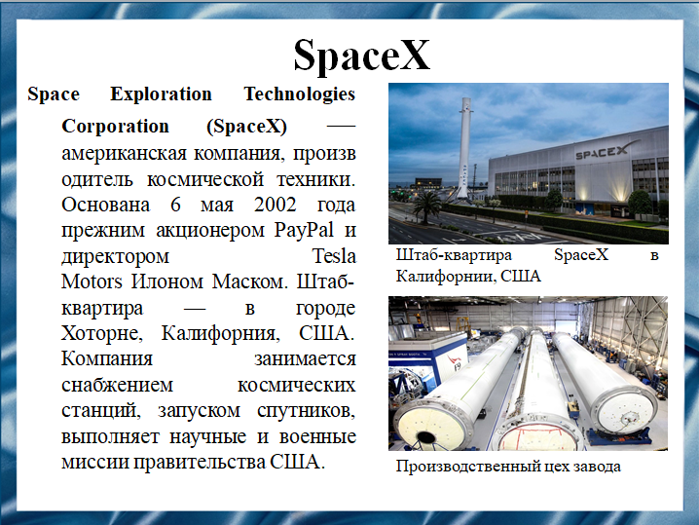
Слайд 12
Это первая частная компания, которая составляет реальную конкуренцию государству в космической отрасли. SpaceX проводит исследования за свои деньги. Они запускают ракеты дешевле, в отличие от NASA или Роскосмоса.
SpaceX делает многоразовые космические аппараты. Ступени ракет-носителей возвращаются после расстыковки на землю и могут быть использованы снова, поэтому себестоимость запуска снижается в два раза. Чтобы ещё снизить цены, SpaceX придумала посадку первых ступеней на плавучие платформы, которые управляются дистанционно и без экипажа.
Несмотря на 6-тысячный штат (для примера в NASA 18 тысяч работников), SpaceX сама проектирует, собирает, тестирует ракеты и разрабатывает двигатели для своих носителей.
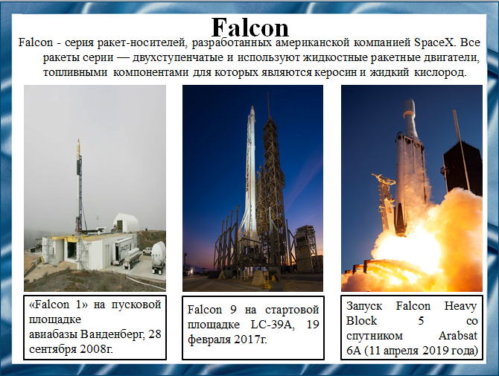
Слайд 13
Falcon 1 - это первая частная ракета лёгкого класса, вышедшая на околоземную орбиту. В первой ступени ракеты была парашютная система, за счёт которой конструкция должна приземляться в океан после расстыковки. Но за пять запусков возвращения первой ступени не состоялось.
Falcon 9 - группа одноразовых и многоразовых ракет тяжёлого класса. Цифра «9» указывает на число жидкостных двигателей в первой ступени. С момента первого запуска (а всего их было 70) ракета пережила несколько модификаций. Отличительная черта Falcon 9 – первая ступень, которая возвращается на Землю и может быть использована повторно. Успешная посадка ступени на воду состоялась 18 апреля 2014 года.
Falcon Heavy - ракета-носитель сверхтяжёлого класса, сделанная на основе Falcon 9. Это одна из самых тяжёлых, мощных и грузоподъёмных ракет в истории с рекордным числом маршевых двигателей (27 одновременно работающих). О разработке было объявлено в 2011 году, но дебютный запуск откладывали много раз.
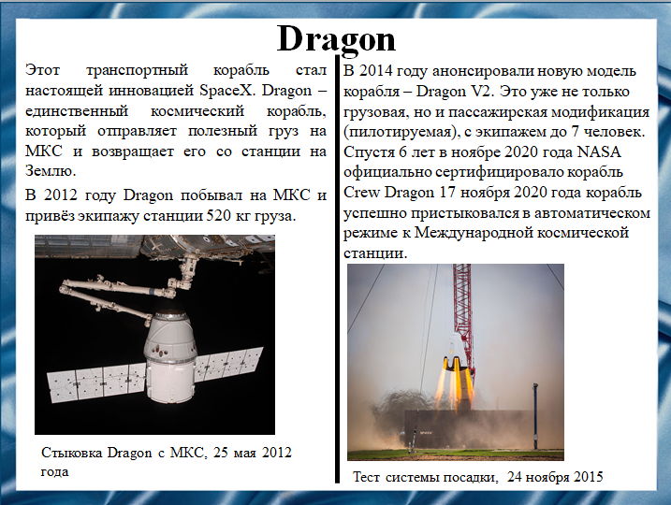
Слайд 14
Dragon — американский частный, частично многоразовый беспилотный транспортный космический корабль, разработанный компанией SpaceX в рамках программы НАСА Commercial Orbital Transportation Services (COTS) и предназначенный для доставки полезного груза на Международную космическую станцию (МКС) и возврата его из космоса на Землю.
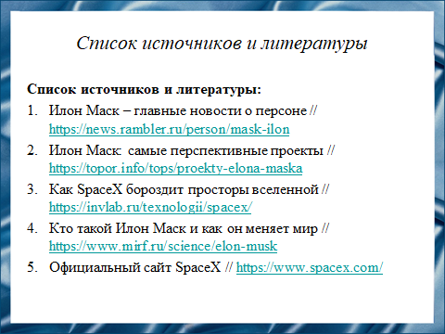
Слайд 15
Мы использовали следующие источники:
- Илон Маск – главные новости о персоне // https://news.rambler.ru/person/mask-ilon
- Илон Маск: самые перспективные проекты // https://topor.info/tops/proekty-elona-maska
- Как SpaceX бороздит просторы вселенной // https://invlab.ru/texnologii/spacex/
- Кто такой Илон Маск и как он меняет мир // https://www.mirf.ru/science/elon-musk
- Официальный сайт SpaceX // https://www.spacex.com/
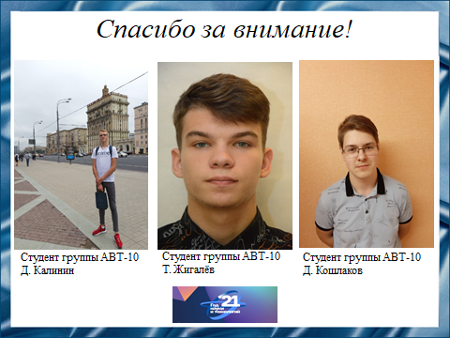
Слайд 16
Спасибо за внимание!

